附录：功能积木块的解释说明
序号 | 积木 |  | 应用 |  | 解释
动作
 | 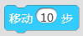  移动指定数字的步数 |  |  |  | 角色会沿当前的方向移动。  输入你想要移动的距离。  如果你数据为负数（例如：-10），角色将会沿反方向移动。  步 是一个非常短的距离。WitProgram舞台拥有480步的宽度和360步的高度（480*360）：  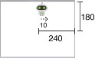
 | 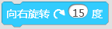  转向右边 |  | 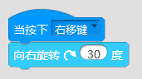 |  | 输入角色要旋转的角度。  （如果您输入了一个负数，角色将会向着相反的方向运动。）
 | 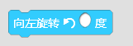  转向左边 |  | 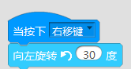
 | 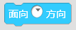  设置当前角色的方向 |  | 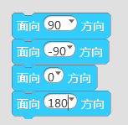 |  | 从菜单中选择：  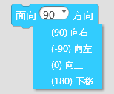  或者输入一个数字：  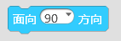
 | 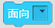  将角色指向鼠标指针或另一个角色 |  | 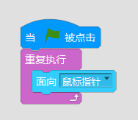 |  | 面向 改变当前角色的方向  你可以从菜单中选择：  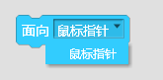  菜单包含项目中的所有角色。
 | 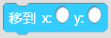  移到舞台上的这个位置 |  | 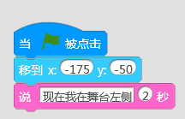  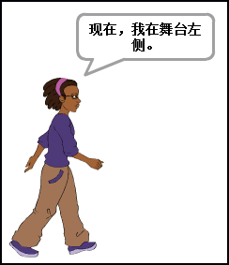 |  | 输入 x and y 坐标值告诉角色要移动到舞台上的哪个位置。  这里是舞台的 x y 坐标：  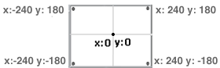
 | 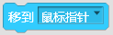  移到鼠标指针或另一个角色的位置 |  | 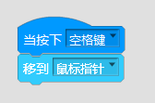 |  | 从菜单中选择：  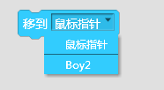  然后，点击功能块  当前的角色就会跳到鼠标指针或你选择的另一个角色的 x y 位置上。
 | 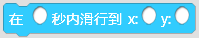  在指定时间内滑行至 x y 位置 |  | 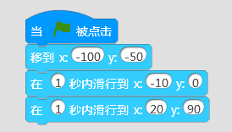  角色开始在一个位置，然后滑行到其他位置 |  | 使用 滑行 指令将角色平滑移动了舞台上的 x y 坐标处。  当你拖动角色到其他点，你可以看到 x 和 y 在动作分组面板中不断的变化。
 | 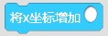  改变角色的x坐标 |  | 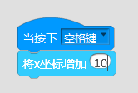 |  | 正数使角色移动到 右边 .  负数让角色移动到 左边
 | 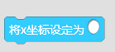  设置角色的x坐标值 |  | 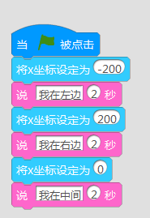 |  | 设置角色在舞台上的 x 坐标（水平位置）  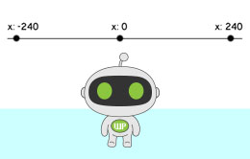
 | 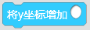  改变角色的y坐标 |  | 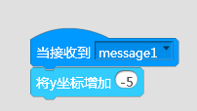  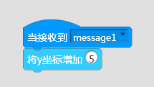 |  | 正数会使角色移动到 上方  负数会使角色移动到 下方
 | 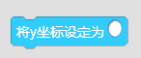  设置角色的 y 坐标 |  | 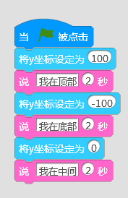 |  | 设置角色在舞台上的 y 坐标（垂直坐标）。
 | 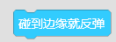  如果碰到舞台边缘就反弹 |  | 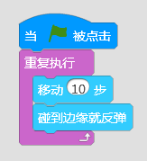 |  | 如果磁到舞台的 边缘 ， 顶部 ， 底部 ， 角色将会以某个角度弹回。
 | 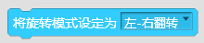  设置角色旋转的方式 |  | 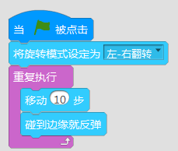 |  | 从下拉菜单中选择“左-右翻转”可以使角色水平地旋转。  从下拉菜单中选择“任意”可以使角色垂直翻转。  从下拉菜单中选择“不旋转”可以使角色仅向一个方向移动。
 | 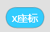  显示角色的 x 坐标 |  | 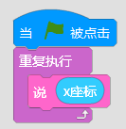 |  | 为了显示角色的 x 坐标，你可以点击功能块旁边的复选框：  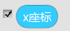
 | 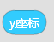  显示角色的 y 坐标 |  | 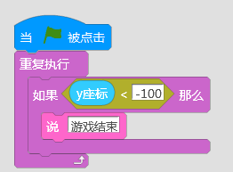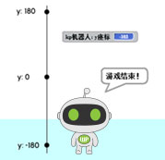 |  | 为了显示角色的 y 坐标，你可以点击功能块旁边的复选框：  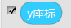
 | 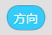  显示角色的当前方向 |  | 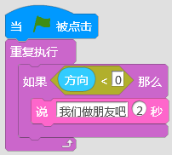 |  | 方向 设置角色的角度。  查看角色的方向，点击 :  你可以拖动蓝色线来改变方向。  点击面板中的复选框，你可以在舞台上直接显示角色的方向。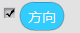
外观
 | 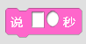  在一个说话气泡中显示文字，并指定指定的秒数。 |  | 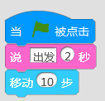 |  | 你可以输入任何想要说的话。  秒数告诉说话气泡显示的时间长度。脚本在运行下一条指令前等待相应的时间。
 | 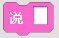  在对话泡泡中显示文字 |  | 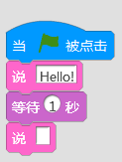 |  | 你可以输入任意的文字。这些文字会出现在对话泡中。  移除对话泡，点击一个空的对话功能块。
 | 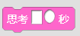  在思考泡泡中将文字显示若干秒 |  | 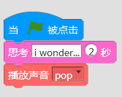 |  | 秒数值是思考泡泡显示的秒数。脚本等到这个时间结束后再继续运行。
 | 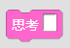  让角色显示在舞台上 |  | 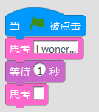 |  | 你可以输入任何文字。这些文字将会显示在对话泡泡中。  要移除对话泡泡，使用一个空白的对话泡泡块:
 | 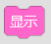  让角色显示在舞台上 |  | 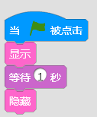
 | 让角色从舞台上消失 |  |  |  | 说明：当一个角色处于隐藏状态时，其它角色不能通过“碰到角色?”的命令块来检测到它。
 | 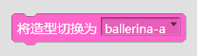  切换造型来改变角色的外观 |  | 该脚本将造型变成动画： |  | 查看一个角色造型，点击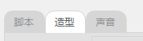  从下拉菜单中选择一个造型名称。
 | 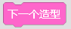  切换角色造型列表中下一个造型。 |  | 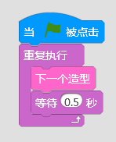 |  | 查看一个角色造型，点击  你可以通过上下拖动的方式对角色的造型进行重新排序。  当达到链表中最后一个造型时，其会循环从第一个开始。
 | 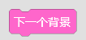  切换舞台列表中下一个背景。 |  |  |  | 查看舞台背景，点击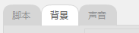  你可以通过上下拖动的方式对背景进行重新排序。  当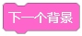达到链表中最后一个背景时，其会循环从第一个开始。
 | 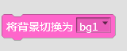  切换到指定的背景 |  |  |  | 首先，选择你需要的背景图。然后，从下拉菜单中选择背景的名称：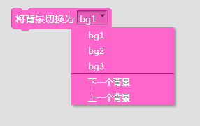
 | 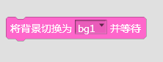  切换到指定的背景，并且等待脚本执行完毕。 |  | 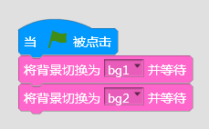 |  | 脚本控制切换舞台上的场景。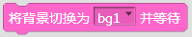  将会等待所有的脚本开始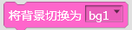到结束后，才继续执行下一个功能块。
 | 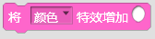  改变一个角色上的图形效果 |  | 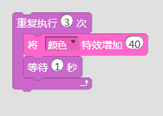 |  | 点击并从菜单中选择一个特效：  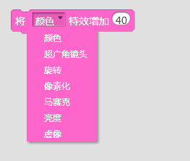  试着输入10、35或100看看是什么效果。  或者输入一个负数，比如-50。  点击暂停 可清除所有角色的图形效果。或使用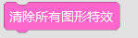
 | 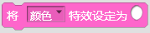  将一个角色的图形效果设置成一个指定的数字 |  |  |  | 从菜单中选择一种特效：  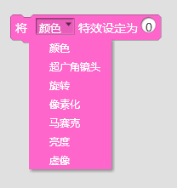  输入-100到100间不同的的数值。（一些特效的范围在0到100之间）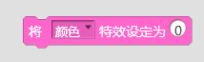
 | 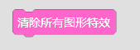  清除一个角色的所有图形效果 |  | 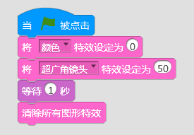 |  | 清除该角色的所有图形效果。
 | 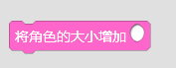  将角色改变成指定的大小 |  | 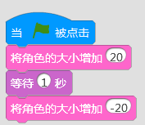
 | 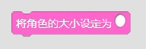  将角色的大小设置为原始尺寸的百分比 |  | 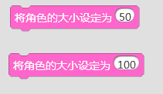 |  | 注意：角色的大小均有限制。尝试不同的数字看看你能把角色做得多大或多小。
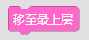
将角色移到所有角色前面
 | 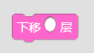  回到指定图层 |  | 让蟹隐藏在岩石后面，你可以进行如下操作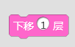 |  | 将角色移回到指定图层，它就可以隐藏在别的角色后面了。
 | 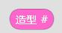  显示角色当前的造型编号 |  | 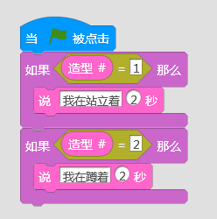 |  | 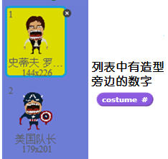
 | 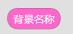  显示舞台当前背景的名称 |  | 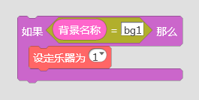 |  | 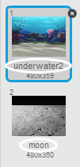  图中的背景名称是
 | 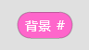  显示舞台当前背景的序号 |  | 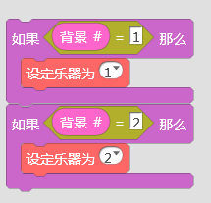 |  | 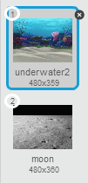图中的背景序号是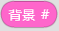
 | 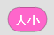  显示角色的大小，为原始尺寸的百分比 |  | 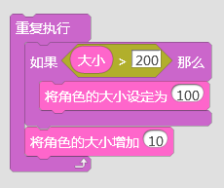 |  | 使用百分比显示角色的原始大小。  查看大小的数值，点击功能块面板中功能块旁边的复选框。  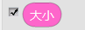
声音
 | 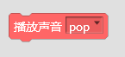  播放声音 | 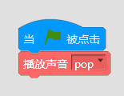  从菜单中选择一种声音：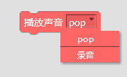  增加一种声音，点击声音页签：  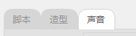 |  | 下一个功能块开始时，播放的声音会一直延续下来。
 | 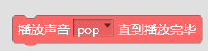  等到声音播放结束后，脚本才会继续运行下一个功能块。 | 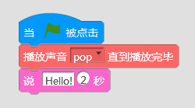 |  | 等到声音播放结束后，脚本才会继续运行下一个功能块。
 | 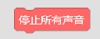  停止所有声音 | 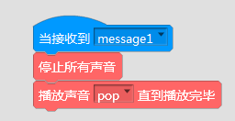 |  | 在播放一个新声音之前停止另一个声音。
 | 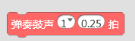  播放鼓声并维持指定的拍数 | 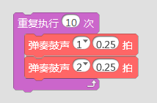  从列表中选择鼓声  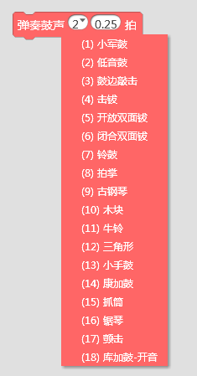  或者输入1到22的数字。  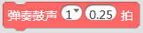 |  | 提示：你可以通过以下方式设置敲击的长度  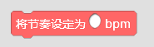
 | 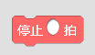  停止指定的数值的节拍 | 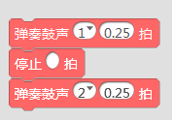
 | 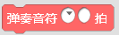  按照指定的节奏播放音符 | 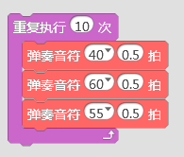  输入0到127（60为中央C）  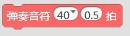 |  | 使用更大的数字调节为更高的音调  节拍的长度可以如下设置
 | 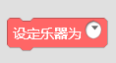  设置角色使用的乐器的类型，使用 设置乐器为 功能块 | 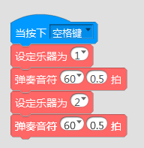  每个角色拥有自己的乐器  从菜单中选择，或者输入1到21  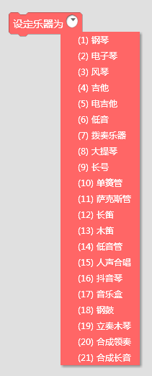
 | 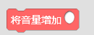  将角色的音量改变成指定的大小 | 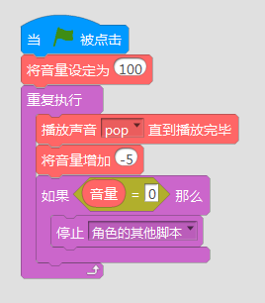 |  | 音量的范围是从0到100，100是默认音量。  你可以为每个角色选择音量。同一时间播放两个音量的声音时，要使用两个角色。
 | 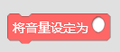  将角色的声音设置为一个指定的值 |  |  | 你可以为每一个角色设置音量。  一次播放两个不同音量的声音，需使用两个角色。
 | 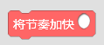  将角色的速度改变指定的大小 | 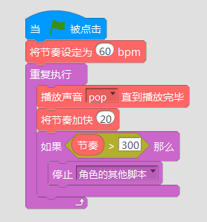 |  | 速度是WitProgram每分钟之内播放音符或鼓声的拍数。速度值越大，播放音符或鼓声越快  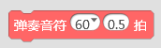
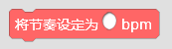
将角色的速度设置为每分钟指定的拍数
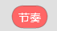
显示角色每分钟击打节拍的速度
 | 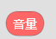  显示角色的音量大小 |  |  | 你可以为每一个角色设置音量。一次播放两个不同音量的声音，需使用两个角色。
画笔
 | 清除舞台上所有画笔标记和印章。 |  |  | 注意：画笔标记和印章不是背景的一部分，因此，清除后不会改变背景。
 | 将角色的图像印在舞台上 | 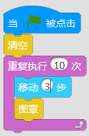 |  | 一个印章仅仅是角色在舞台上的临时影像。你可以绘制或者清除这些影像，使用功能块。  印章不能移动，也不能使用脚本。
 | 将角色的画笔下笔，这样它移动时就会画画 | 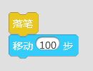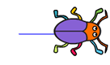 |  | 当角色移动时，画笔会留下轨迹
 | 将角色的画笔停笔，这样它移动时就不会画画 | 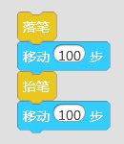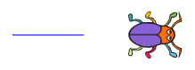
 | 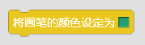  设置画笔的颜色，根据颜色选择器的选择 | 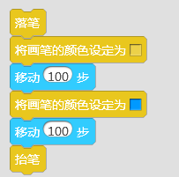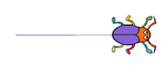 |  | 为了选择颜色，你可以使用取色器，点击功能块中的正方形，然后点击你想要设置的颜色。颜色会出现在功能块中的正方形当中。  获取颜色同样会改变画笔的颜色。
 | 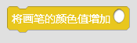  将画笔的颜色改变指定的颜色 | 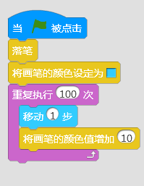
 | 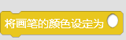  将画笔的颜色设定为特定值 | 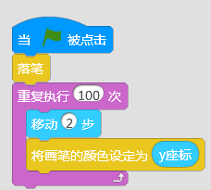 |  | 你可以将画笔的颜色设成一个变量，如 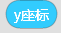或者一个数字。比如，数字0为颜色 红色 , 数字70是 绿色 ,数字130是 蓝色 , 数字170是 洋红。  彩虹红色一端的画笔_颜色=0，彩虹蓝色一端的画笔_颜色=100。色环的数值是从0到200之间。
 | 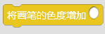  将画笔的色调改变指定值 | 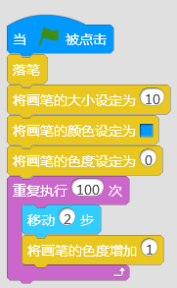 |  | 画笔色调范围是从0到100。默认值为50。  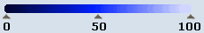  注意：如果画笔色调为0，那画笔颜色将接近黑色。如果画笔色调为100，那么颜色将接近白色。
 | 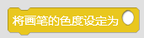  将画笔的色调设置成一个指定量 | 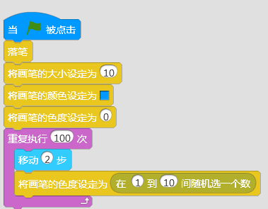 |  | 画笔的色调可以从0到100，默认是50。  如果画笔的色调是0，则画笔为全黑，如果画笔的色调是100，则画笔的颜色为全白。
 | 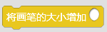  改变画笔的厚度 | 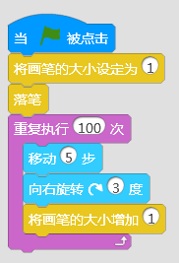
 | 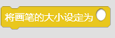  设置画笔的厚度 | 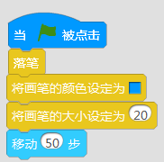
数据
 | 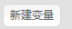  点击创建并命名一个新变量 | 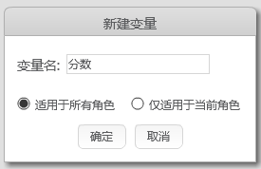 |  | 一旦创建了变量，4个功能块就会出现：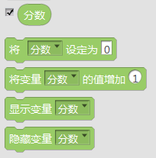  当你创建了一个变量，你可以选变量是针对所有角色（全局）还是仅仅针对一个角色(局部)。
 | 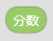  显示变量的值  (“分数”就是自定义的变量名称) | 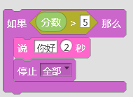 |  | 查看变量的值，你可以点击功能块旁边的复选框。  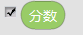  右击需要读出的变量可以获得不同的视图：  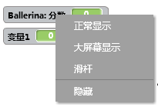  删除或重命名变量，右击变量。 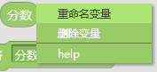
 | 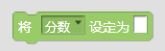  将变量设置为一个指定的数值 | 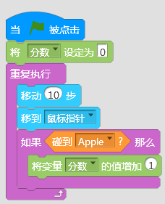
 | 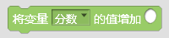  将变量改变成指定值  （“分数”是新建的变量名称） | 如果你有多个变量，使用下拉菜单选择变量的名称。 |  | 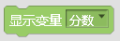  在舞台上显示变量监控  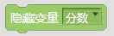  隐藏变量监控器使它不在舞台上显示
 | 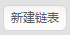  点击创建并命名一个新链表 | 当你第一次创建一个链表时，链表功能块就会出现。你可以选择链表是针对所有角色（全局）还是仅仅针对一个角色(局部)。  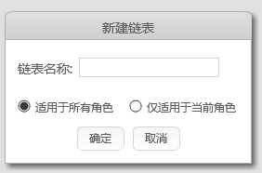  你可以选择变量的作用范围，是针对所有角色还是仅仅针对特定的角色。 |  | 一旦创建了链表，9个功能块就会出现：  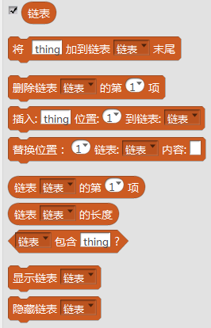
 | 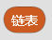  显示链表中所有的项目  (“链表”是新建链表的名称) | (项目是由空格分开，但是如果项目是单独的字母或数字，空格就省略。)  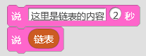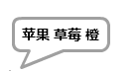  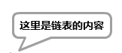 |  | 点击复选框(功能块旁边)，你可以在舞台上显示监控到数值：  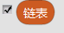  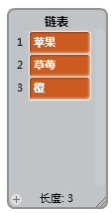  功能块显示链表中的所有项目，对于每一个项目，使用这个功能块： 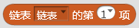  删除或重命名链表，右击链表：  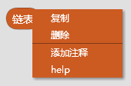
 | 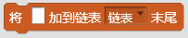  将指定项目添加到链表末尾  (“链表”是新建链表的名称) | 该项目可以是一个数字或一串字母或其他字符。  你可以把这个功能块添加到链表的末尾 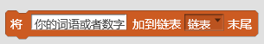 |  | 找不到链表功能块吗？你需要首先新建链表： 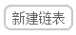
 | 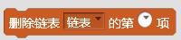  从链表中删除一个或  多个项目  (“链表”是新建链表的名称) | 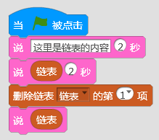  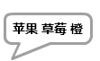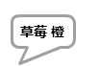 |  | 你可以从下拉菜单中指定需要删除的项目，或者直接输入序号进行删除。选择“末尾”删除最后一个项目。选择“全部”删除链表中的所有内容。删除操作会减少链表的长度。  你可以指定你想要删除的项目的序号。例如：  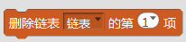  删除链表中最后一个项目，你可以从下拉菜单中选择“末尾”， 删除链表中的所有内容，你可以从下拉菜单中选择“全部”：  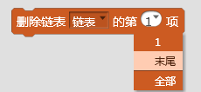
 | 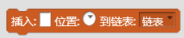  在链表的指定位置添加  一个项目  (“链表”是新建链表的名称) | 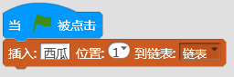  运行前： 运行后：  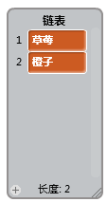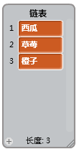 |  | 你可以从下拉菜单中选择你需要插入到链表的位置，或者直接输入插入的位置。选择“随机”来插入，项目会随机插入到链表当中。选择“末尾”，项目会添加到链表的最后，同时链表的长度会增加1。  你可以指定你想要添加项目的链表 。  在链表指定的位置中插入项目  在链表中随机插入项目
 | 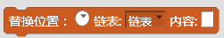  用指定数值替换链表中  的一个项目  (“链表”是新建链表的名称) | 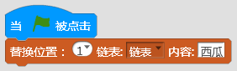  运行前： 运行后：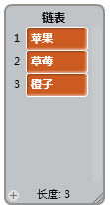 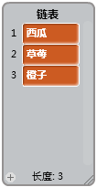 |  | 你可以从下拉菜单或者输入数字来指定需要替换的链表项目，选择“随机”随机替换链表中的项目。链表的长度不会发生改变。  你可以选择插入链表中的位置，例如：  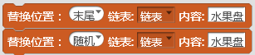
 | 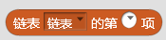  显示链表指定位置的项目  (“链表”是新建链表的名称) | 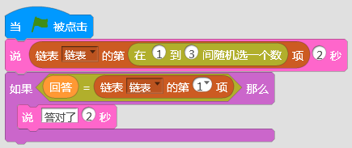 |  | 你可以通过下拉菜单或者直接输入序号来指定显示哪一个项目。选择“随机”则随机显示链表中的项目。  项目功能块会显示链表中指定位置项目的值。  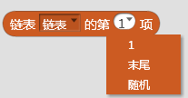  你可以把功能块放入其他功能块当然，例如：说，切换造型，播放声音，或者广播等等。
 | 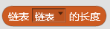  显示链表中有多少个项目  (“链表”是新建链表的名称) | 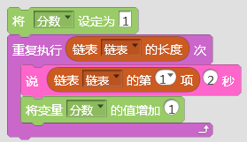 |  | 这个功能块显示当前链表中有多少项目。  数值与链表监控的底部长度一致。
 | 如果链表包含指定项目  则条件成立  (“链表”是新建链表的名称) | 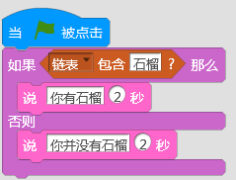 |  | 项目必须精确匹配才能显示条件成立。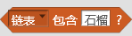显示一个项目是否在一个链表中。如果项目精确匹配，则显示条件成立。如果不是，则显示条件不成立。
 | 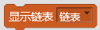  在舞台上显示链表监控  (“链表”是新建链表的名称) | 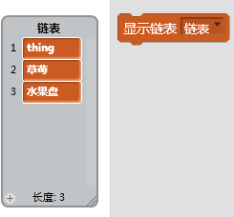
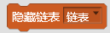
隐藏舞台上的链表监控器
(“链表”是新建链表的名称)

事件
 | 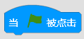  当点击运行时运行脚本 | 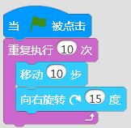
 | 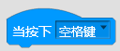  当按下指定按键时运行一个脚本 | 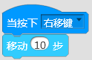 |  | 当按下指定按键时，脚本将运行
 | 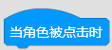  当点击角色时运行下列脚本 | 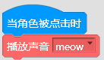
 | 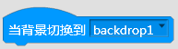  当背景切换成一个特定  背景时运行脚本 | 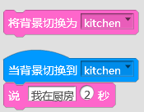 |  | 一旦背景切换到厨房，所有的角色都会说“现在我在厨房！”
 | 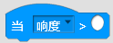  当被选择的属性（响度、计时器、视频动作）大于指定值时运行脚本 | 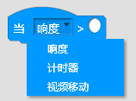  你可以从下拉菜单中选择任意的属性 |  | 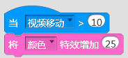  当角色的视频移动超过10，脚本将会运行。
 | 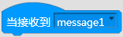  当它收到指定的广播信息时运行下列脚本 | 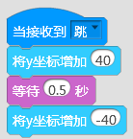 |  | 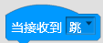等待消息 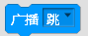
 | 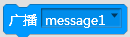  给所有角色发送消息 |  |  | 给所有角色（包括背景）发送消息。如果你想让其他角色做一些事情，这是一个非常有用的方法  当他们接受到消息时，你想让他们干什么呢？请看 （84）
 | 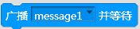  给所有角色发送一个消息并且等待 | 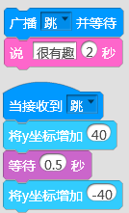 |  | 你可以使用 给所有角色发送消息来让他们做一些事情，并且等待他们全部完成后才继续。  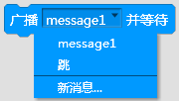  点击选择需要发送哪个消息。选择“新建”来创建你自己的消息。
控制
 | 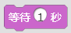  等待指定的秒数，然后开始下一个功能块 | 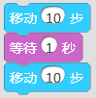
 | 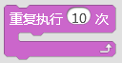  运行功能块内部的脚本并维持指定的时间 | 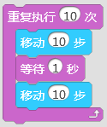
 | 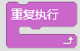  内部重复不断地运行这个功能块 | 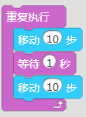
 | 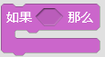  如果条件成立，则执行功能块内部的操作。 | 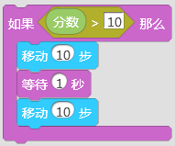
 | 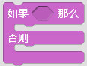  如果条件成立，运行 如果 内部的功能块。如果不成立，运行 否则 内部功能块。 | 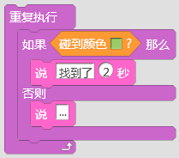
 | 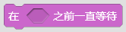  等待直到条件为真，然后启动下面的功能块 | 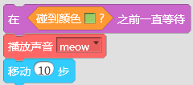 |  | 整个程序块只能运行一次。如果你想 一直保持检查，则把整个程序块放在一盒循环的功能块里。
 | 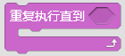  重复功能块直到条件成立 | 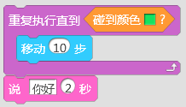 |  | 检查条件是否成立；如果不成立，内部运行功能块再次检查条件。如果条件成立，则进行下面的功能块。
 | 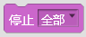  停止所有角色的所有脚本 | 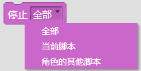 |  | 与点击屏幕顶端的暂停按钮一样
 | 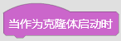  告诉一个克隆创建完毕后立刻做什么 | 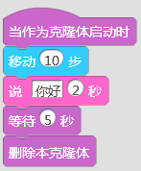 |  | 克隆创建后，脚本会马上执行。  克隆创建后，同样会响应所有的“当...”功能块
 | 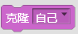  创建一个指定角色的克隆（暂时复制品） | 从下拉菜单中选择克隆的角色  使用 来编写创建克隆时立刻执行的脚本。  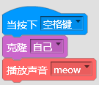 |  | 故障排除：  如果你找不到克隆体，移动一下原始的角色，使其不要覆盖克隆体。克隆体会出现在初始角色的位置上。  确保你从菜单中选择了你需要克隆的角色  注意：克隆仅仅出现在项目运行当中。
 | 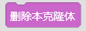  删除当前的克隆体 |  |  | 在克隆体运行完毕后，在脚本中使用这个功能块。  所有的克隆体会在程序停止后自动删除。
侦测
 | 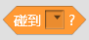  如果角色正在触碰一个指定的角色、边缘或鼠标，条件成立 | 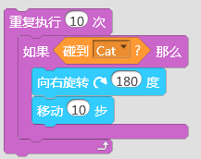 |  | 你可使用功能块的方式有三种。  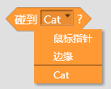  从下拉菜单中选择需要的检测。
 | 如果角色触碰到指定颜色时条件成立 | 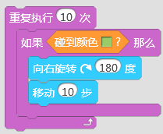 |  | 你可以通过点击功能块中的正方形来吸取颜色，使用吸管点击你想要获取的颜色，你所选择的颜色会显示在功能块中的正方形内。
 | 如果第一个颜色触碰到第二个颜色则显示条件成立。 | 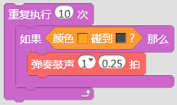  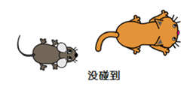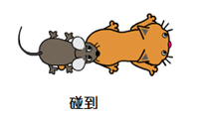 |  | 第一个颜色是在角色上的，第二个颜色是背景中或其他角色上的。  要选择一个颜色，点击方块获得滴管工具。再用滴管工具点击你想要的颜色，该颜色就会显示在方块内。
 | 显示指定角色或鼠标指针的距离 | 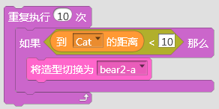 |  | 从下拉菜单中选择  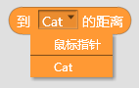
 | 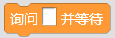  在屏幕上提问一个问题并且保存键盘的输入 | 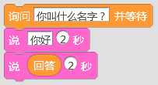 |  | 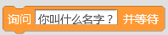提问一个问题并将键盘输入保存在 。问题会在屏幕上的对话框中显示出来。程序会等待用户输入一个答案，直到按下回车键或点击复选标记。
 | 显示最近使用的键盘输入 | 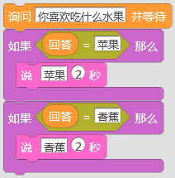 |  | 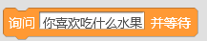提问和保存键盘的输入 。所有的角色都能共享输入的答案  如果你想保存当前的答案，你可以将其存放在变量或者链表当中，例如， 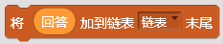  查看答案，勾选答案框旁边的复选框。  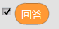
 | 如果指定按键被按下则条件成立 | 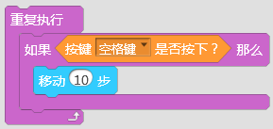 |  | 当你想要保持时，比如，持续按下空格键，使用 替代 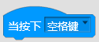。
 | 如果鼠标按键被按下则条件成立 | 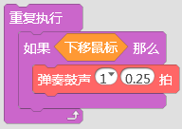 |  | 如果鼠标按键在屏幕的任意位置被按下就报告条件成立。
 | 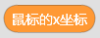  显示鼠标指针的X坐标 | 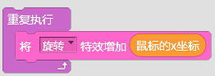  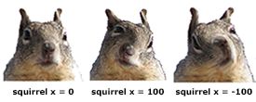 |  | 你可以移动鼠标查看鼠标指针的位置。  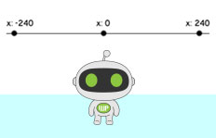
 | 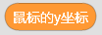  显示鼠标指针的Y坐标 | 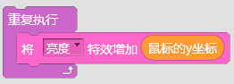  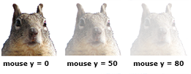 |  | 你可以移动鼠标查看鼠标指针的位置。  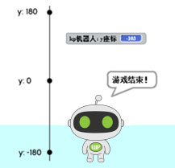
 | 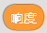  显示电脑麦克风检测到的声音的音量（从1到100） | 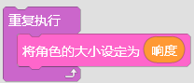 |  | 查看数值的大小，点击音量旁边的复选框。  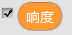  提示：为了保证这个功能块能正常运行，你的计算机必须拥有正常工作的麦克风设备。
 | 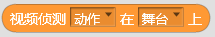  侦测有多少 动作 或者 方向 在当前的视频图片当中。 | 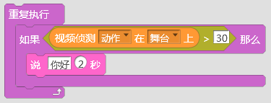  - 确保你的摄像头打开。  - 调整运动或者方向的百分比，从而获得或多或少的响应。  点击复选框来查看当前的值：  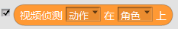 |  | 如何使用: 需要摄像头。  使用 来检测当前的角色在视频当中有多少动作。  使用 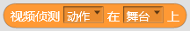来检测整个视频图像的运动量。  使用 来检测当前的角色在视频中运动的方向。  使用 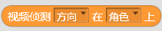来检查视频图像的运动方向。
 | 开启摄影机 | 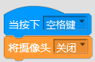
 | 设置视频的透明度 | 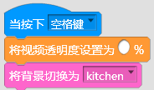 |  | 输入一个0-100的数字。大的数字会使视频更透明(更亮)，而小的数字会使视频透明度降低(更暗)
 | 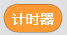  以秒为单位显示计时器的数值 | 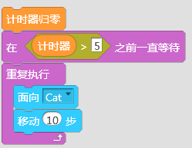 |  | 查看计时器的时间，你可以点击功能块旁边的复选框。计时器会一直运行。  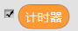
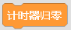
将计时器归零
 | 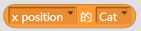  显示角色或者舞台的一个属性 | 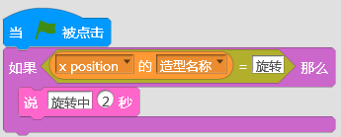 |  | 结合其他功能块，从下拉菜单中选择不同的属性，例如操作符。
 | 显示当前时间 | 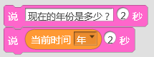 |  | 你可以从菜单中选择你需要显示的项目  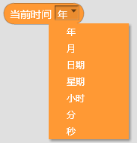  查看当前时间的值，勾选当前时间旁边的复选框
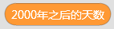
显示自2000年1月1日
以后的天数
 | 显示浏览者的用户名 | 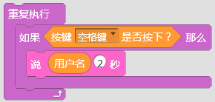 |  | 该功能块将显示最近浏览项目的用户的用户名。  如果你想保存当前的用户名，你可以将其保存在一个变量或链表里。比如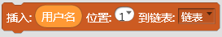
数字和逻辑运算
 | 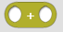  将两个数字相加 | 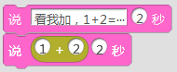
 | 第一个数字减去第二个数字 | 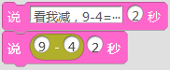
 | 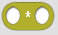  将两个数字相乘 | 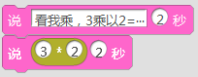
 | 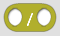  第一个数字除以第二个数字 | 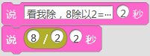
 | 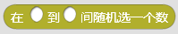  在指定区域内随机选择一个整数 | 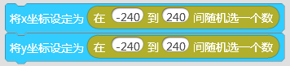 |  | 在1到10内随机选择一个数字。  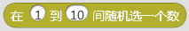  点击角色时其会说出一个随机数，再次点击是其又会说起另外一个随机数。
 | 如果第一个值小于第二个则条件成立 | 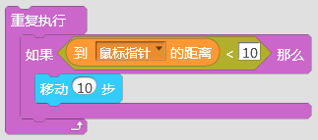
 | 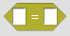  如果两个值相等则条件成立 | 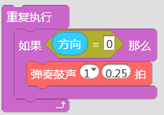
 | 如果第一个值比第二个大则条件成立 | 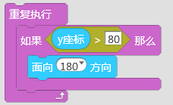
 | 如果两个条件均成立，则条件成立 | 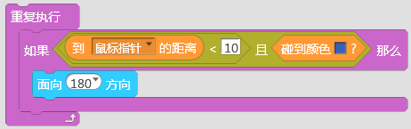
 | 任意条件成立时则为真 | 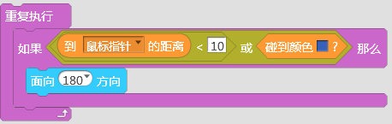
 | 如果条件不成立则为真；如果条件成立则为假 | 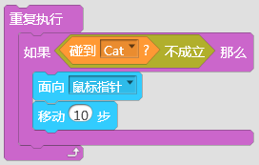
 | 连接字符串 | 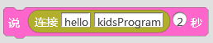 |  | 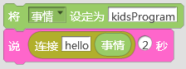
 | 显示字符串中指定位置的字母 | 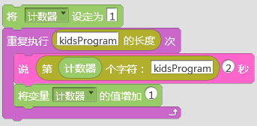 |  | 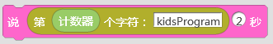
 | 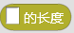  显示字符串中字母的数量 | 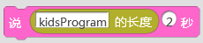  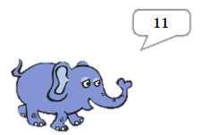
 | 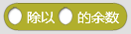  显示第一个数字除以第二个数字后的余数 | 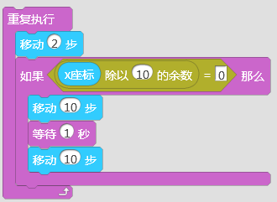 |  | 两个数字相除以后的余数。比如， 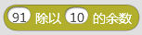是1 (91 除以10是9，余数是1)。
 | 显示离一个数字最近的整数 | 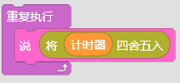 |  | 给出一个数字的凑整值。表示将一个带小数点的数字变成一个距离它最近的整数。比如： 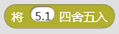是 5, 而 是 6.
 | 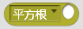  计算函数 | 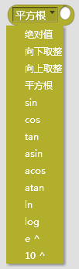 |  | 从下拉菜单中选择不同的函数。
更多模块
 | 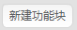  创建自定义功能块 | 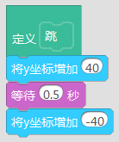 |  | 一个 更多模块 的功能块出现在脚本区中，使用 更多模块 来定义自定义功能块将要做什么，点击“新建功能块”，弹出对话框：  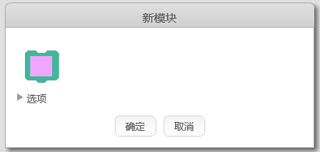  点击到功能块中为其命名：  当点击“确定”时，新的功能块就会出现在 ：  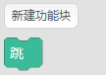
 | 你可以使用参数来创建自定义功能块  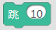 | 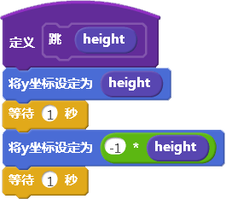 |  | 在 更多模块 功能块，参数会在旁边显示，淡紫色的功能块。只要在脚本定义区，拖动自定义功能块中的参数到其他的功能块当中就可以使用它。  点击“新建功能块”，你可以看到以下对话框：  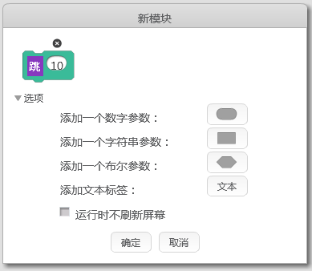  点击 选项 增加参数。例如，增加一个数字参数：  提示：带参数的自定义功能块 仅仅 在脚本编辑区中使用。

